AC hibajelző modul

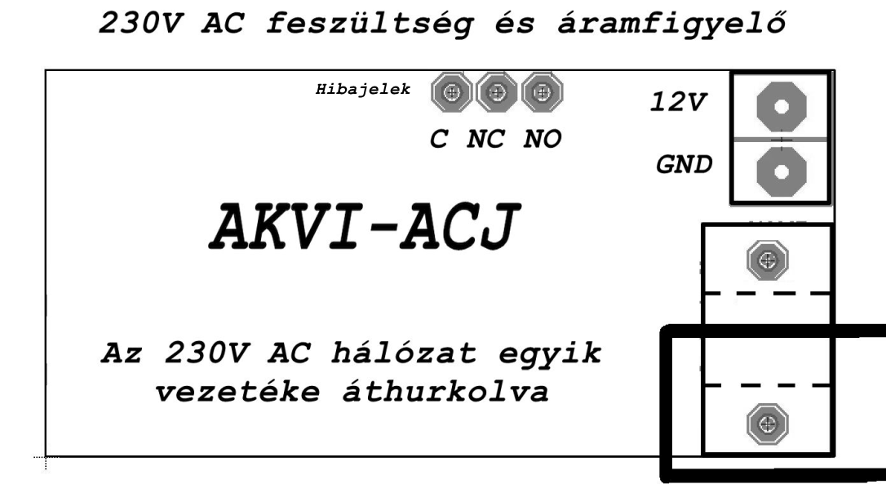

A 230 voltos hálózat megbontása nélkül, induktív módon figyeli annak meglétét és azt, hogy átfolyik-e a készülék működéséhez szükséges áram. Ha nem, 1 perc késleltetéssel hibát jelez.
A hibát C-NC és C-NO száraz kontaktusos kimeneten is jelzi. Helyreállás jelzése: < 5mp.

HASZNÁLHATÓ ÖNÁLLÓ ESZKÖZKÉNT IS!

